RESOLUCIÓN N°946/2018.

VISTOS:
La necesidad de coordinar las acciones relativas al cuidado de la salud pública, tomadas por la Comuna de Chabás y demás entes públicos.

Y CONSIDERANDO:
Que, a fin de lograr el objetivo enunciado en vistos, es necesario designar algún referente Comunal como encargado de las referidas tareas.
Que, ello está dentro de las facultades de la Comisiones Comunales.
Que, en apoyo a lo anterior, la ley orgánica de Comunas dispone en su artículo 45 inciso: “Son atribuciones de los municipios: Las de su propia organización legal y libre funcionamiento económico, administrativo y electoral”…
Que, el señor Ángel Mottino cumple acabadamente con los requisitos necesarios para esa función, atento la experiencia y trayectoria acumulada en el área.
Que, todo lo expuesto, a juicio de esta Comisión lo hace apto para el nombramiento presente.

Que, por todo ello,

LA COMISIÓN COMUNAL DE CHABAS
SANCIONA LA SIGUIENTE
RESOLUCIÓN:

Artículo 1: Desígnese al señor Ángel Mottino como encargado de coordinar las acciones relativas al cuidado de la salud pública, tomadas por al Comuna de Chabás y demás entes públicos de la localidad.

Artículo 2: Notifíquese al interesado.

Chabás, 9 de agosto de 2018.-
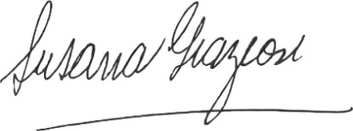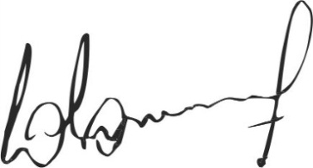
Susana Graziosi Dr. Lucas Lesgart
Secretaria Administrativa Presidente Comuna de Chabás

